Cellule Végétale et animal

Post :03

Science

Présenté à

Daniel Blais

Par

Mollie Pelletier

Et Elizabeth Vachon

02

Esv

13/12/22

**Observation :** Si on a un microscope on va parler de cellule.

**Interrogation :** Quelle différence a-t-il entre une cellule animale et une cellule végétale?

**Hypothèse :** Je suppose que la cellule animale est ronde alors que la cellule végétale est rectangulaire.

**Expérimentation :**

**Matériel :**

* Microscope
* Cellule

**Manipulation : 1.** Regarder les cellules dans le microscope.

**2.** Nommer les structures de la cellule.

**Résultats :**

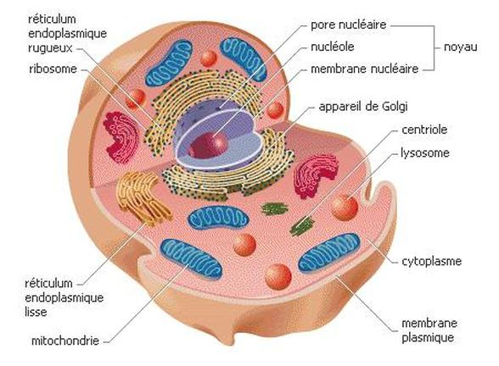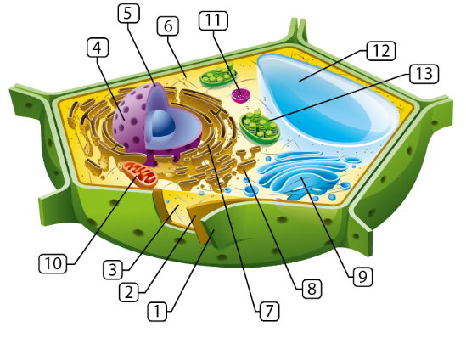

**Exercices :**

1. **À l’aide de quel appareil peut-on observer des cellules?**

Un microscope

1. **Quelle est la plus petite unité de vie du vivant?**

Une cellule.

1. **Donne deux structures cellulaires que l’on ne retrouve que chez les cellules végétales?**

Une paroi cellulosique et des chloroplaste

1. **Qu’est-est-ce qu’un tissu?**

Plusieurs cellules

1. **Quelle caractéristique te permet de croire que les échantillons viennent du vivant?**

Car tout êtres vivants réagit aux stimuli.

1. **Qu’est-ce qu’un organe?**

Plusieurs tissus

**Discussion :** D’après mes résultats, l’inconnu #1 est animale, parce que l’inconnu à une forme ronde puis l’inconnu #1 n’a pas de chloroplaste. Ensuite l’inconnu #2 est végétale car elle a une forme rectangulaire puis l’inconnu #2 à une paroi cellulosique et un chloroplaste.

**Conclusion :** Mon hypothèse est vrai puisque le plus petite unité de vie est une cellule.